第４７号議案
第四日野小学校校舎改築その他工事請負契約
上記の議案を提出する。
令和３年６月２３日
品川区長 濱 野 健
第四日野小学校校舎改築その他工事請負契約
第四日野小学校校舎改築その他工事施行のため、下記のとおり請負契約を締結する。

記
１ 契約の目的 第四日野小学校校舎改築その他工事
２ 契約の方法 制限付き一般競争入札による契約
３ 契約金額 金５４億２，９６０万円
４ 契約の相手方 東京都渋谷区渋谷一丁目１６番１４号
東急・大洋・東建設共同企業体
代表者 東急建設株式会社東日本建築支店
常務執行役員支店長 園田 有
５ 支出科目等 令和３年度 一般会計
教育費 学校教育費 学校管理費 工事請負費
令和４年度 債務負担行為
令和５年度 債務負担行為
令和６年度 債務負担行為
令和７年度 債務負担行為
令和８年度 債務負担行為
（説明）第四日野小学校校舎改築その他工事を施行する必要がある。
第四日野小学校校舎改築その他工事
構造 | 校舎棟：鉄骨造  倉庫棟：鉄筋コンクリート造 | 建築面積 | ３，２６５．８４㎡
階数 | 校舎棟：地上５階  倉庫棟：地上１階 | 延床面積 | ９，４５４．７３㎡
案内図

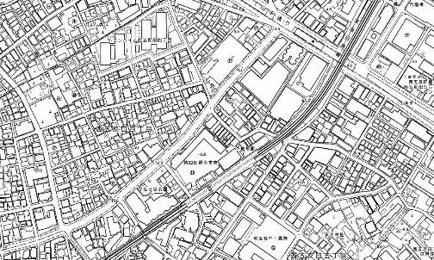

かむろ坂通り

不動前駅
かむろ坂公園

計画敷地 品川区西五反田四丁目２９番９号

配置図
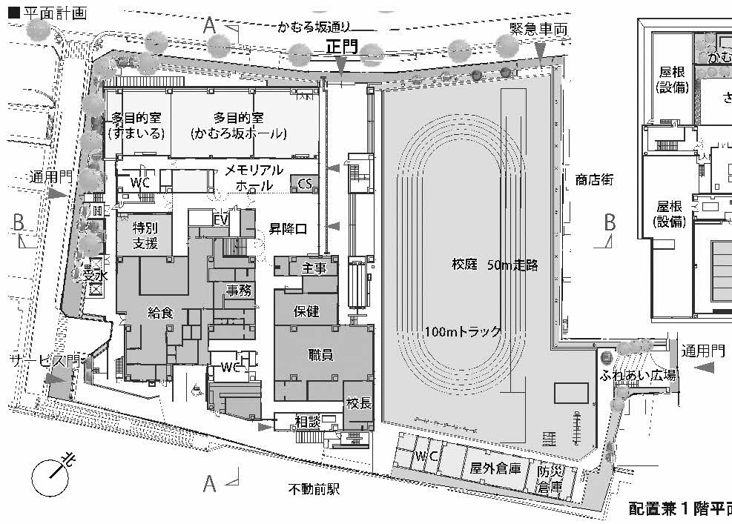
校舎棟

倉庫棟
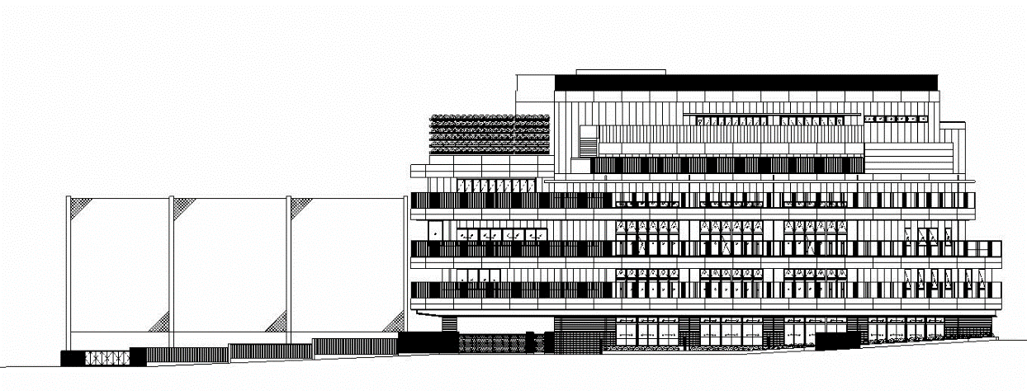
北西立面図

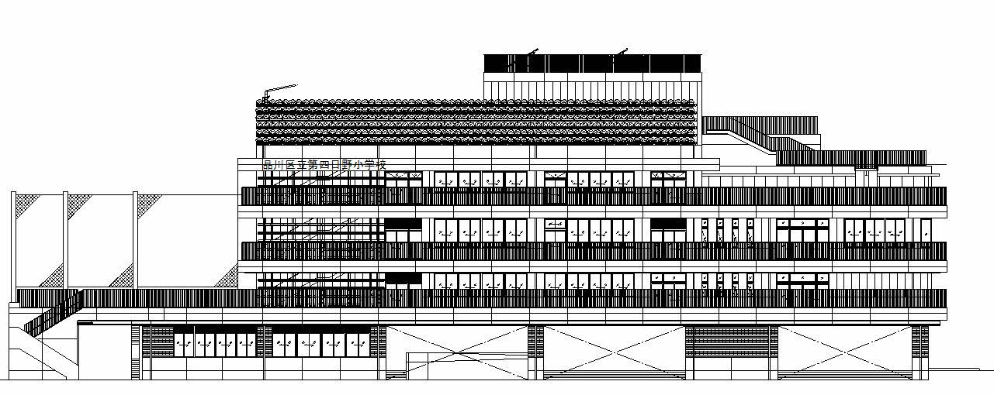
北東立面図

計画建築物
計画建築物
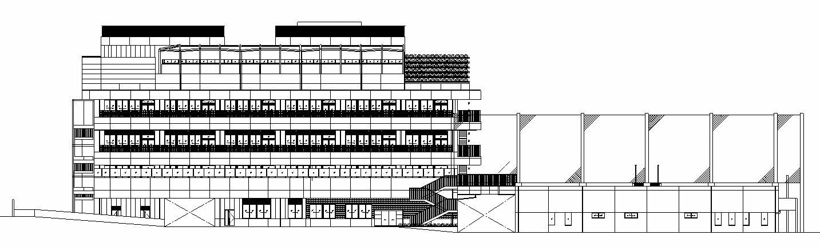
南東立面図

看的所
的場
倉庫
防矢ネット ６ｍ
歩道状スペース
防矢ネット ６ｍ
倉庫
倉庫
的場
道路
竹垣 ２．３ｍ

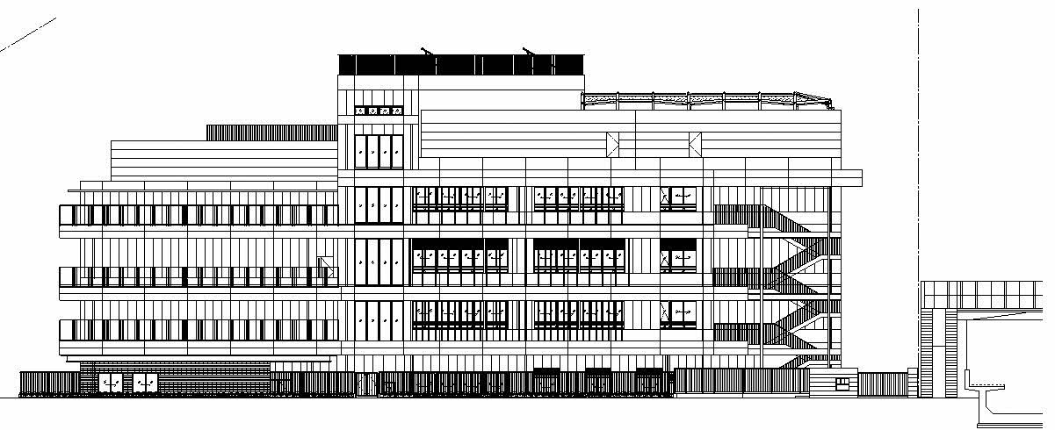
南西立面図

